Weltwassertag – HLUW Yspertal setzt Zeichen
Einen Tag vor dem Weltwassertag, am 21. März 2014, organisierten Schülerinnen und Schüler (Klasse 4WKW) der HLUW Yspertal eine Veranstaltung zur Thematik „Wasser“. Zahlreiche interessierte Jugendliche lernten in kreativer und spielerischer Weise die Notwendigkeit von Wasser kennen.
280 Schülerinnen und Schüler aus Pflichtschulen der Umgebung nahmen an dieser Veranstaltung teil und erkannten begeistert, wie wichtig und gleichzeitig vielfältig die Ressource „Wasser“ für uns alle ist!
Yspertal – „Es gibt Schulen, dessen vorrangiges Ausbildungsziel es ist, auf die Notwendigkeit von Computern hinzuweisen und dessen Funktionen kennenzulernen. Scheint für unsere moderne Gesellschaft wichtig zu sein. Viel wichtiger ist aber, mit der lebensnotwendigen Ressource „Wasser“ nachhaltig und vernünftig haushalten zu lernen.“ ist HR Dir. Mag. Johann Zechner überzeugt. „In unseren neuen Ausbildungszweig „Wasser- und Kommunalwirtschaft“ bekommt man dafür das notwendige Rüstzeug.“
Im vergangenen Jahr vertraten vier SchülerInnen der HLUW Yspertal Österreich beim europäischen Jugendwasserparlament in Armenien. Sie hatten dort unter anderem die Aufgabe, ein wasserbezogenes Projekt zu erarbeiten. Dabei entstand bereits die Idee, am Weltwassertag eine Veranstaltung zu organisieren. Im Rahmen eines schulspezifischen Unterrichtsprojektes setzten sie diese Idee mit ihrer Klasse um und organisierten einen unvergesslichen Tag, der ganz im Zeichen des Wassers stand.

Wasser – Eine wertvolle Ressource

Einen Tag vor dem internationalen Tag des Wassers (22. März) hatten Kinder im Alter von 10 bis 14 Jahren die Möglichkeit, sich im Stationenbetrieb mit der Thematik „Wasser“ zu beschäftigen. Dabei wurde den Teilnehmern das Bewusstsein für die Vielfalt und Bedeutung der Ressource Wasser nähergebracht. Beliebte Themen der insgesamt 11 Stationen an der HLUW Yspertal waren unter anderem „Wasser ist Gefahr“, „Wasser ist Leben“ und „Wasser ist Energie“.
„Besonders in Erinnerung blieb mir, wie gefährlich Wasser sein kann und wie die Situation in anderen Ländern aussieht, aber auch die Stromerzeugung durch Wasserkraft hat mich sehr interessiert.“, meint Julian Preisser aus der HS Schönbuch, einer der vielen Besucher an der HLUW Yspertal.

Große Begeisterung bei Veranstaltern und Teilnehmern!

„Mir hat besonders gefallen, wie interessiert sich die Kinder von Pflichtschulen zeigten und wie sehr sie sich an den verschiedenen Stationen beteiligten.“, sagt Birgit Kloimüller, die das Projekt gemeinsam mit ihrer Klasse organisierte und sich über den großartigen Erfolg der Veranstaltung besonders freute. „Die HLUW in Yspertal, eine Privatschule des Zisterzienserstiftes Zwettl, die seit 1990 eine Vorreiterschule in Bezug auf Nachhaltigkeit ist und im vergangenen Jahr auch mit dem Klimaschutzpreis ausgezeichnet wurde, war der ideale Schauplatz für dieses Projekt.“, fügt Projektleiter DI Peter Böhm hinzu, der vom Einsatz seiner Schülerinnen und Schüler begeistert war.

Nachhaltige Ausbildung hat Zukunft

Seit nun bereits vier Jahren gibt es neben dem Ausbildungszweig Umwelt und Wirtschaft auch einen Zweig für Wasser- und Kommunalwirtschaft. Ausbildungsschwerpunkte sind Wasseranalytik, Wasserphysik, Hochwasserschutz und Gewässerbewirtschaftung. Dabei steht der Praxisunterricht im Vordergrund, im Unterricht werden dieselben Verfahren und Geräte verwendet, die auch in den Betrieben eingesetzt werden.
„Es war eine tolle Veranstaltung, die den Schülerinnen und Schülern zeigte, dass wir in fast jeder Situation des Lebens Wasser benötigen. Nicht vorstellbar, was passieren würde, wenn wir kein Wasser mehr zur Verfügung hätten.“, meint Alexander Höfer aus der 5. Klasse, der ebenfalls beim Europäischen Jugendwasserparlament war und die 4WKW-Klasse bei der Veranstaltung unterstützte.

Innovative Ausbildungsplätze

Informationen über die Ausbildungsmöglichkeiten an der HLUW Yspertal erhalten Sie unter http://www.hluwyspertal.ac.at oder per Telefon unter 07415/7249. Schulanmeldungen werden mit dem Erhalt des Semesterzeugnisses der zuvor besuchten Schule jederzeit angenommen, es gibt noch freie Ausbildungsplätze. Mit dem Gewinn des Klimaschutzpreises 2013 unterstrich die Schule ihre unikate Stellung im österreichischen Schulsystem und bewies erneut ihr Engagement im Bereich des Umweltschutzes.

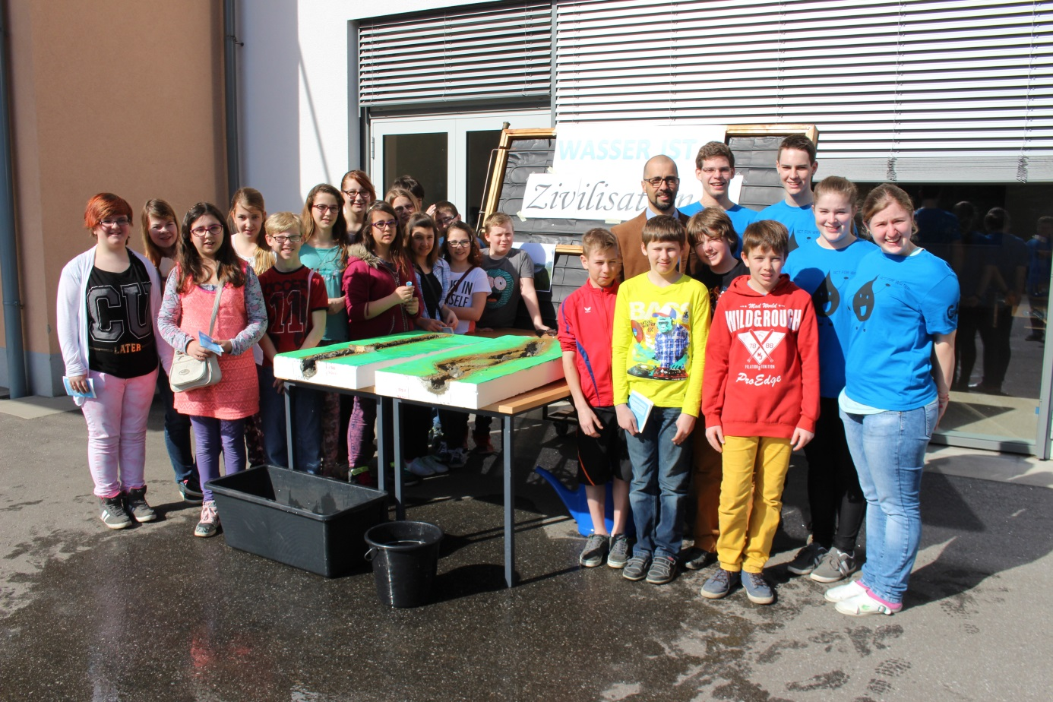
Schülerinnen und Schüler der HLUW Yspertal vermittelten den Jüngeren sehr anschaulich die Notwendigkeit von Wasser. Auch die NMS Krummnussbaum, im Bild mit den vier Projektleitern bei einer der 11 Stationen, waren begeistert. (v.r.n.l.) Alexandra Jank (5A), Birgit Kloimüller (4WKW), Albert Dirnberger (4WKW), Alexander Höfer (5C) und dem Betreuungslehrer DI Peter Böhm.

Foto: HLUW Yspertal

